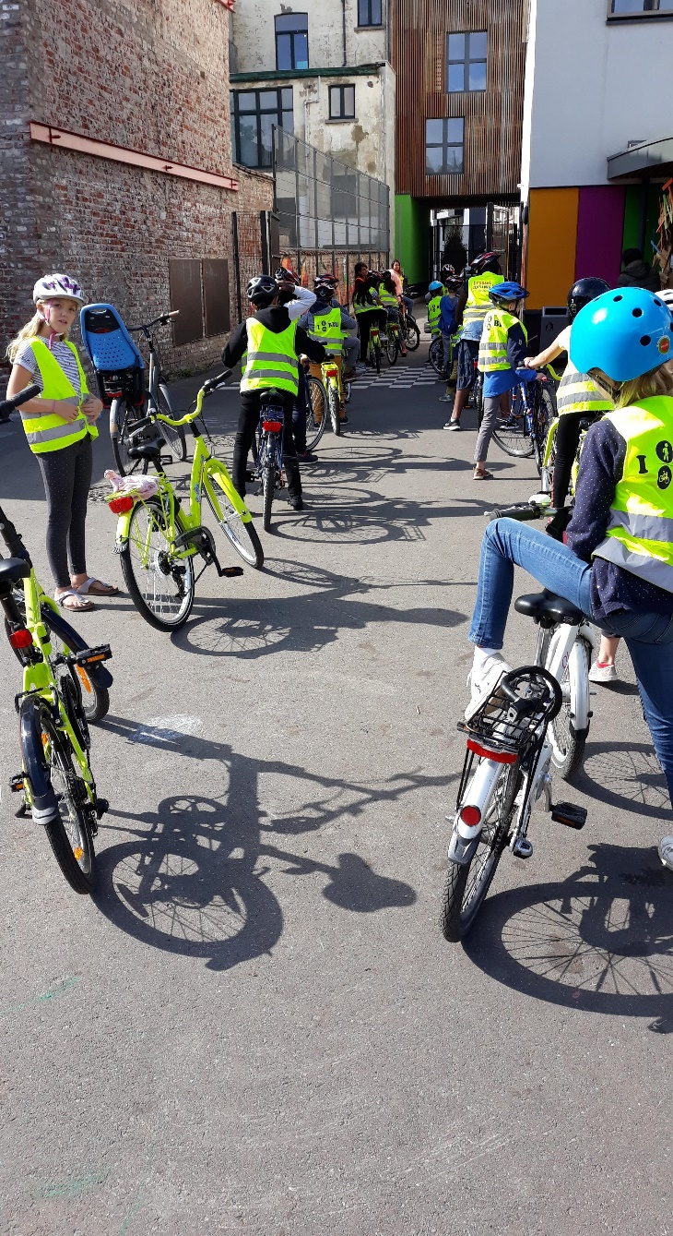
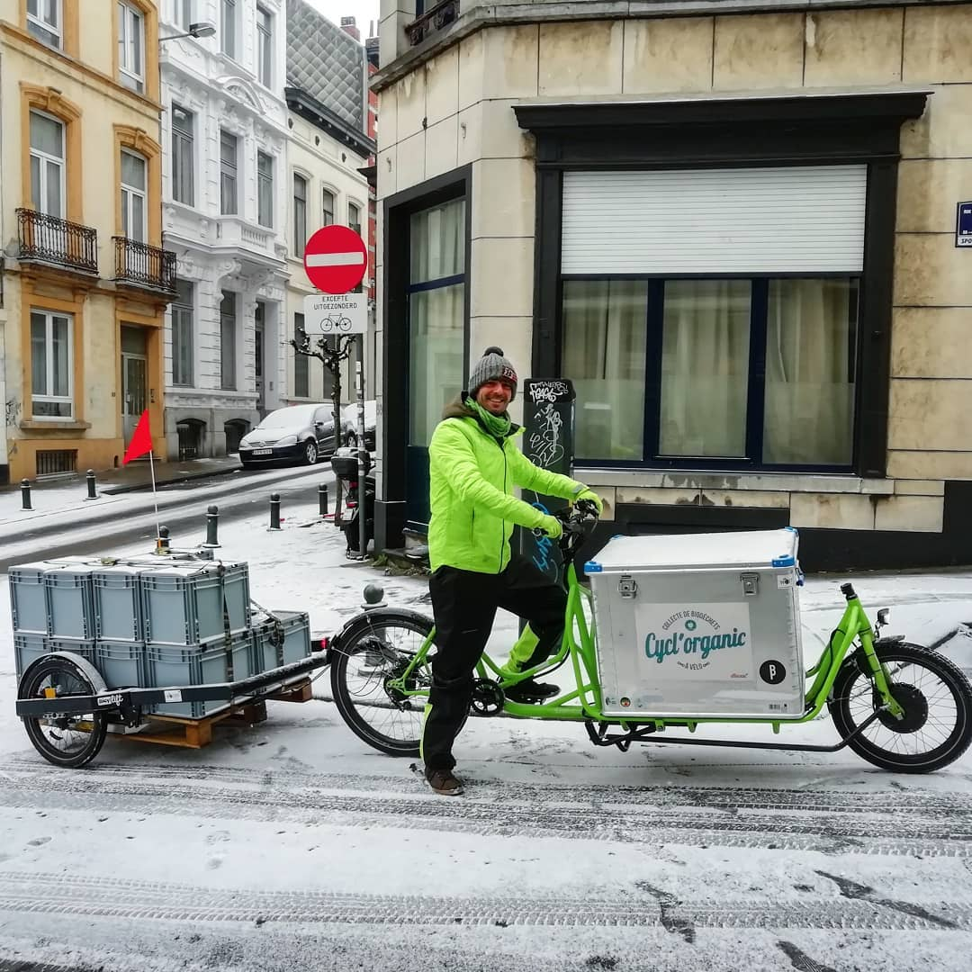
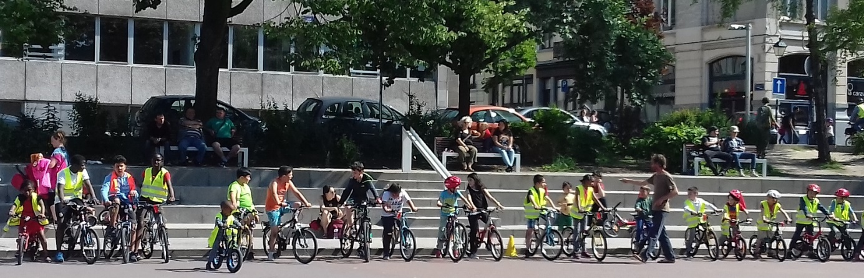
SOUTIEN REGIONAL
AUX ACTIONS COMMUNALES DE MOBILITE ET DE SECURITE ROUTIERE
2023

ANNEXES

ANNEXES :
Procédures et formulaires de candidature
(à remplir dans sa version word)
1. Subventions « Equipements et infrastructures » 3
1.1. Procédure et planning des subventions « équipements et infrastructures » 3
2.1. Formulaire de candidature – Subventions « équipements et infrastructures » 4

2. Subventions « d’investissement pour l’amélioration de la sécurité routière en voiries communales » 5
2.1. Procédure et planning des subventions « sécurité routière » 5
2.2. Formulaire de candidature – Subventions « d’investissement pour l’amélioration de la sécurité routière en voiries communales » 6

3. Mise en œuvre de projets « mobilité durable » 8
3.1. Procédure et planning – Mise en œuvre de projets « mobilité durable » 8
3.2. Formulaires de candidature – Mise en œuvre de projets « mobilité durable » 9
Formulaire général de candidature 9
Formulaire projet -A.1: Actions durant de la SMOB 10
Formulaire-projet A.2: Réappropriation de l‘espace 12
Formulaire-projet A.3: Promotion du vélo et de la marche 15
Formulaire-projet A.4: Opportunités liées aux changements 18
Formulaire-projet B : Projet mobilité scolaire active 21
Formulaire-projet C: Projet innovant 26
Formulaire-projet D: Cyclologistique communale 29
Formulaire d’évaluation 31

Subventions « Equipements et infrastructures »

1.1. Procédure et planning des subventions « équipements et infrastructures »

- Constitution du (des) dossier(s) par la commune.
- Envoi par mail du formulaire de demande de subventions « équipements et infrastructures », accompagné du (des) dossier(s) complet(s), incluant une estimation budgétaire la plus précise possible, à la Région. Un accusé de réception du (des) dossier(s) sera transmis par l’administration dans les 10 jours ouvrables.
- Après analyse, réponse de la Région par mail quant à l’éligibilité des projets et aux éventuelles adaptations à prévoir.
- Pour les subventions dont le montant dépasse 30.000 €, envoi du (des) projet(s) de convention(s) à la commune pour approbation par le Collège.
- Renvoi du (des) projet(s) de convention(s) signé(s) à la Région sous format PDF pour signature par la Ministre.
- Suivi administratif.

Mardi 17 novembre 2022 | Réception par les communes du présent appel à subventions
Mardi 1er février 2023 12h | Envoi du formulaire de demande de subventions « Infrastructures et Equipements » et des plans établis par la commune (par mail )
Février-avril 2023 | Examen des dossiers par l’Administration
Avril – Mai 2023 | Remise de l’avis officiel de la Région aux communes (éligibilité des projets) + envoi des conventions pour signatures
Fin mai – fin juin 2023 | Réception par l’administration des conventions signées sous format électronique
Juillet 2023 | Dossiers soumis au Gouvernement et démarrage du suivi administratif

Contacts utiles

BRUXELLES MOBILITÉ
VAN LOVEREN Bruno bvanloveren@sprb.brussels 02/204.10.18
MAERTENS Aurelie amaertens@sprb.brussels 02/204.24.86

L’AGENCE RÉGIONALE DU STATIONNEMENT
Pour les questions concernant le stationnement vélo sécurisé, la centrale de marché et Cycloparking :
Geoffrey Usé – 02/563.39.51 - guse@parking.brussels

2.1. Formulaire de candidature – Subventions « équipements et infrastructures »
FORMULAIRE À RENVOYER par mail simultanément à l’introduction du (des) dossier(s) (voir détails dans les fiches) pour LE 1 FEVRIER 2023 :
Au cabinet de la Ministre Elke Van den Brandt :  KAWAN Jade JKAWAN@gov.brussels | À Bruxelles Mobilité :  kdemesmaeker@gob.brussels  bvanloveren@sprb.brussels  amaertens@sprb.brussels
Commune de:
Bourgmestre ou Echevin responsable
Nom : Prénom :
Compétence :
Adresse :
Tél : Fax : E-mail :

Personne de contact dans l’administration communale
Nom : Prénom :
Service/ fonction :
Adresse :
Tél : Fax : E-mail :

Numéro(s) de compte bancaire de l’administration communale sur lequel la/les éventuelle(s) subvention(s) sera/seront à verser (s’il y a différents numéros de compte pour les différents projets, merci de le signaler) IBAN :

Cochez les mécanismes pour lesquels vous marquez un intérêt :

- Équipements
- Stationnement vélo non sécurisé
- Stationnement vélo sécurisé en voirie
- Stationnement vélo sécurisé en ouvrage
- Drop zones
- Mobilier urbain pour piétons et cyclistes
- Infrastructures
Vélo – infrastructures
- Rues cyclables
- Marquage cyclables
- Pistes cyclables séparées

Piétons – infrastructures
- Mise en œuvre du PAVE (Plan d'Accessibilité des Voiries et des Espaces publics)
- Abords d’arrêts
- Mise en œuvre des voies lentes/venelles/raccourcis piétons

- Résilience de l’espace public
- « Ludicité » de l’espace public
Nom :
Signature :

Subventions « d’investissement pour l’amélioration de la sécurité routière en voiries communales »

2.1. Procédure et planning des subventions « sécurité routière »
A noter que le présent chapitre 2 fait office d’appel pour ces subventions.
Mardi 17 novembre 2022 | Réception par les communes du présent appel à subventions
Mardi 1 février 2023, 12h | Réception des dossiers par mail (personnes de contact : Infra_SR@sprb.brussels – mscorier@sprb.brussels)  - Constitution du (des) dossier(s) par la commune comme décrit dans chacune des fiches ;  - Renvoi par mail du formulaire de demande de subsides « d’investissement pour l’amélioration de la sécurité routière en voiries communales », dûment complété, et accompagné du (des) dossier(s) complet(s) pour analyse et sélection (documents graphiques au format pdf).  Un accusé de réception du (des) dossier(s) sera transmis par l’administration dans les 10 jours ouvrables après clôture de la réception des dossiers
Février – avril 2023 | Examen des dossiers par l’administration, échanges éventuels pour amélioration qualitative des projets ou compléments d’informations – jury de sélection et décision
Lundi 17 avril 2023 | Information de la sélection pour l’attribution du subside. Sur demande de la commune, précisions éventuelles quant à la décision de non-attribution
Entre le 17 avril et le 17 mai 2023 | Envoi par l’administration des projets de convention pour signature par les Bourgmestres et secrétaires communaux
Fin mai – début juillet 2023 | Envoi par les communes (par mail à l’adresse mscorier@sprb.brussels) des projets de convention signés.  Pour rappel, les projets de convention ne doivent pas être datés car, à ce stade, ils n’auront pas encore été approuvés par le Gouvernement de la Région de Bruxelles-Capitale  Dès l’approbation de la subvention par le Gouvernement et signature des documents par la Ministre Elke Van den Brandt, Bruxelles Mobilité envoie par mail aux communes le courrier de notification avec ses annexes

Contacts utiles
BRUXELLES MOBILITE : Pour tout ce qui concerne un éventuel soutien/examen « sécurité routière » lors de l’élaboration des plans d’aménagement, préalablement à l’introduction du (des) dossier(s), et pour tout ce qui concerne la procédure de sélection : Infra_SR@sprb.brussels
Pour tout ce qui concerne le suivi administratif du (des) dossier(s) : Malicia Scorier mscorier@sprb.brussels

2.2. Formulaire de candidature – Subventions « d’investissement pour l’amélioration de la sécurité routière en voiries communales »
FORMULAIRE À COMPLETER DANS SA VERSION INFORMATIQUE (remplir les champs prévus) annexée au catalogue et À RENVOYER simultanément à l’introduction du (des) dossier(s) (voir détails dans les fiches) pour LE 1 FEVRIER 2023 :
Par mail à : | Infra_SR@sprb.brussels |  | mscorier@sprb.brussels
Commune de: Choisissez une commune
Bourgmestre :
Nom : Entrez texte |  | Prénom : Entrez texte
Compétence : Entrez texte
Adresse : Entrez texte
Tél : Entrez texte | Fax : Entrez texte |  | E-mail : Entrez texte

Secrétaire communal(e)
Nom : Entrez texte |  | Prénom : Entrez texte
Compétence : Entrez texte
Adresse : Entrez texte
Tél : Entrez texte | Fax : Entrez texte |  | E-mail : Entrez texte

Personne de contact dans l’administration communale, à mentionner dans la convention
Nom : Entrez texte |  | Prénom : Entrez texte
Compétence : Entrez texte
Adresse : Entrez texte
Tél : Entrez texte | Fax : Entrez texte |  | E-mail : Entrez texte

Numéro(s) de compte bancaire de l’administration communale sur lequel la/les éventuelle(s) subvention(s) sera/seront à verser (s’il y a différents numéros de compte pour les différents projets, merci de le signaler)
IBAN : Entrez texte

Cochez les mécanismes pour lesquels vous demander un subside :
☐ Petits aménagements de sécurisation non soumis à Permis d’urbanisme
☐ RUES SCOLAIRES

Localisation | Nature du projet | descriptifs/objectifs du projet | Estimation €
Entrez texte | Choisissez un élément.  Choisissez un élément.  Choisissez un élément. | Entrez texte | Entrez texte
Entrez texte | Choisissez un élément.  Choisissez un élément.  Choisissez un élément. | Entrez texte | Entrez texte
Entrez texte | Choisissez un élément.  Choisissez un élément.  Choisissez un élément. | Entrez texte | Entrez texte
Entrez texte | Choisissez un élément.  Choisissez un élément.  Choisissez un élément. | Entrez texte | Entrez texte
Entrez texte | Choisissez un élément.  Choisissez un élément.  Choisissez un élément. | Entrez texte | Entrez texte
Entrez texte | Choisissez un élément.  Choisissez un élément.  Choisissez un élément. | Entrez texte | Entrez texte
Entrez texte | Choisissez un élément.  Choisissez un élément.  Choisissez un élément. | Entrez texte | Entrez texte
Entrez texte | Choisissez un élément.  Choisissez un élément.  Choisissez un élément. | Entrez texte | Entrez texte
Entrez texte | Choisissez un élément.  Choisissez un élément.  Choisissez un élément. | Entrez texte | Entrez texte
Entrez texte | Choisissez un élément.  Choisissez un élément.  Choisissez un élément. | Entrez texte | Entrez texte
Entrez texte | Choisissez un élément.  Choisissez un élément.  Choisissez un élément. | Entrez texte | Entrez texte
Entrez texte | Choisissez un élément.  Choisissez un élément.  Choisissez un élément. | Entrez texte | Entrez texte
Entrez texte | Choisissez un élément.  Choisissez un élément.  Choisissez un élément. | Entrez texte | Entrez texte
Entrez texte | Choisissez un élément.  Choisissez un élément.  Choisissez un élément. | Entrez texte | Entrez texte
Entrez texte | Choisissez un élément.  Choisissez un élément.  Choisissez un élément. | Entrez texte | Entrez texte

Nom : Entrez texte
Signature :

Mise en œuvre de projets « mobilité durable »

3.1. Procédure et planning – Mise en œuvre de projets « mobilité durable »
Les dossiers de candidature doivent être envoyés à Brulocalis aux dates ci-dessous au moyen des formulaires ci-après (formulaire général de candidature + formulaire par projet), accompagnés de leur tableau budgétaire et dûment approuvés par le Collège communal.
ETAPES | DATE | OBJET | A envoyer par email à
Dépôt des dossiers de candidature | Possibilité de dépôt de projet –s chaque premier lundi du mois à partir de janvier 2023, soit :  -le 9 janvier  - le 6 février  -le 6 mars  -le 3 avril  -le 2 mai  -le 5 juin  -le 26 juin (exclusivement pour les projets mobilité scolaire) | Le jury ne pourra se prononcer que sur des projets complets.  Dans tous les cas, le formulaire général (ci-joint) comprenant les objectifs visés doit être dûment complété et signé. | Brulocalis  Sophie van den Berghe et Nina Ramos  mob@brulocalis.brussels  tel : 02.238 51 76 ou 02.238.51.66
Réunion du jury de sélection et réponse quant à la recevabilité des projets | Un jury sera organisé endéans les 6 jours ouvrables après la date de réception des dossiers (hormis période de vacances) | La commune pourrait être appelée par le jury à venir défendre en séance son/ses projet-s. Elle sera contactée par l’équipe de Brulocalis à cette fin.
Acceptation ou refus du projet |  | Un mail sera envoyé à la suite du jury endéans les 3 jours ouvrés pour avertir la commune de l’acceptation ou non de son projet.  Ce mail vaudra pour accord officiel d’octroi du subside.
Arrêté ministériel | Au plus tard septembre 2023 | L’arrêté sera unique par commune et parviendra à la commune au plus tard en septembre 2023 | Sofie Walschap  swalschap@sprb.brussels  tel : 02.204.19.93
Pièces justificatives | A envoyer avant le 30 avril 2024 (pour les projets vivre la ville (sur un an))
Evaluation | Fin 2023 (sauf si le projet s’étend sur plus d’un an) | Envoi du formulaire d’évaluation du(des) projet(s) | Envoi par mail à Brulocalis mob@brulocalis.brussels

3.2. Formulaires de candidature – Mise en œuvre de projets « mobilité durable »

Formulaire général de candidature
Ce formulaire général doit impérativement être complété, y compris dans le cas où certains formulaires-projet ne sont pas complets pour des raisons inhérentes à la nature du projet (par exemple dans le cas où un appel est lancé auprès des citoyens afin de définir la nature d’un projet de type « Réappropriation de l ‘espace »).
Les communes qui souhaiteraient introduire plusieurs projets sont priées de compléter un formulaire-projet (ci-après) par projet.

- Nom de la commune

- Objectifs en matière de mobilité de la commune
(Décrire en quelques lignes les objectifs que la commune s’est fixés en matière de politique de mobilité. Veuillez ajouter les actions du plan Good Move qui sont concernées par les objectifs mentionnés)

- Projets pour lesquels la commune souhaite entrer un dossier et estimation du budget global
(Énumérer les différents projets ainsi que le montant demandé (ou estimation s’il n’est pas encore connu. Veillez à vous concerter entre différents services de la commune !).

- Description générale de chaque projet en précisant leur lien avec les objectifs en matière de mobilité de la commune
(Synthèse en une quinzaine de lignes par projet)

Formulaire projet -A.1: Actions durant de la SMOB

A. Identification de la commune

- Nom de la commune

- Échevin responsable

Nom :
Prénom :
Compétence :
Adresse :
Tél : E-mail :

- Personne de contact dans l’administration

Nom :
Prénom :
Service/ fonction :
Adresse :
Tél : E-mail :
Numéro de compte (IBAN) : BE
Numéro d’entreprise :

B. Description du projet

- Nom de l’évènement

- Description générale du projet
(Synthèse du projet en une quinzaine de lignes. Vous pouvez joindre un projet plus détaillé en annexe). Conseil : faire un résumé n'est pas facile. Il doit être court, structuré et percutant. Il va constituer un outil de communication interne et externe très utile pour votre démarche.

- Objectif(s) poursuivi(s) par le projet (si le projet a déjà été mené l’année précédente, décrire les enseignements et améliorations apportées dans la nouvelle version).
(Précisez quel est le projet mobilité que votre commune mettra en avant au travers de cet événement et ses liens avec la logique régionale de diminution de la pression automobile.)

- Dates, durée et localisation de l’événement
(Y compris les dates d’une éventuelle consultation populaire)

- Description des activités
(Décrivez précisément toutes les activités qui seront mises en œuvre en vue de soutenir le projet.)

- Collaboration avec les associations locales / les riverains
(Veuillez préciser les activités qui seront spécifiquement mises en œuvre par des associations locales ou des riverains)

- Autres partenaires locaux concernés (horeca, commerces de proximité, asbl, etc.)

- Services communaux concernés

- Médiatisation de votre action
(Précisez comment votre commune envisage sa communication autour de l’événement proposé : journaux communaux, flyers, site internet, affiche, panneaux, réseaux sociaux, partenariats locaux, etc.)

C. Budget demandé et part prise en charge par la commune
(Budget détaillé et ventilé)

Formulaire-projet A.2: Réappropriation de l‘espace

A. Identification de la commune

- Nom de la commune

- Échevin responsable

Nom :
Prénom :
Compétence :
Adresse :
Tél : E-mail :

- Personne de contact dans l’administration

Nom :
Prénom :
Service/ fonction :
Adresse :
Tél : E-mail :
Numéro de compte (IBAN) : BE
Numéro d’entreprise :

B. Description du projet

- Nom de l’événement

- Description générale du projet
(Synthèse du projet en une quinzaine de lignes. Vous pouvez joindre un projet plus détaillé en annexe). Conseil : faire un résumé n'est pas facile. Il doit être court, structuré et percutant. Il va constituer un outil de communication interne et externe très utile pour votre démarche.

- Objectif(s) poursuivi(s) par le projet (si le projet a déjà été mené l’année précédente, décrire les enseignements et améliorations apportées dans la nouvelle version).

- Précisez l’objectif poursuivi par votre projet (test réel avant un aménagement prévu, test pour consultation dans la perspective d’un aménagement futur possible, aménagement temporaire, etc.)

- Et précisez quel est le projet mobilité que votre commune mettra en avant au travers de cet événement et ses liens avec la logique régionale de diminution de la pression automobile.

- Dates et durée de l’événement
(Y compris les dates d’une éventuelle consultation populaire)

- Localisation de l’événement et description pratique du test ou de l’aménagement envisagé
(Quelles sont les modifications pratiques apportées à l’espace public ?)

- Description des activités et/ou aménagements prévus
(Décrivez précisément toutes les activités qui seront mises en œuvre en vue de soutenir le projet.)

- Collaboration avec les associations locales / les riverains
(Veuillez préciser les activités qui seront spécifiquement mises en œuvre par des associations locales ou des riverains (l’appropriation d’un projet Réappropriation de l ‘espace passe par l’implication aussi forte que possible des associations locales en vue de leur faire porter en partie le projet))

- Autres partenaires locaux concernés (horeca, commerces de proximité, asbl, etc.)

- Services communaux concernés

- Médiatisation de votre action
(Précisez comment votre commune envisage sa communication autour de l’événement proposé : journaux communaux, flyers, site internet, affiche, panneaux, réseaux sociaux, partenariats locaux, etc.)

C. Budget demandé et part prise en charge par la commune
(Budget détaillé – veuillez détailler le budget activité par activité en prenant soin d’en réserver au minimum 20% à l’organisation d’activités par des associations locales/des riverains/écoles,… Dans le cas où ces activités se dérouleraient de manière volontaire, les communes sont invitées à les mentionner et à les valoriser dans leur ventilation budgétaire des 20%, qu’elles les rémunèrent ou pas)

Formulaire-projet A.3: Promotion du vélo et de la marche

A. Identification de la commune

- Nom de la commune

- Échevin responsable

Nom :
Prénom :
Compétence :
Adresse :
Tél : E-mail :

- Personne de contact dans l’administration

Nom :
Prénom :
Service/ fonction :
Adresse :
Tél : E-mail :
Numéro de compte pour ce projet (IBAN) : BE
Numéro d’entreprise :

B. Description du projet

- Nom de l’évènement

- Type de projet

- Journée de sensibilisation au vélo
- Journée de sensibilisation à la marche
- Bike Repair Day
- Action pendant l’hiver
- Pool cycliste

- Description générale du projet
(Synthèse du projet en une quinzaine de lignes. Vous pouvez joindre un projet plus détaillé en annexe). Conseil : faire un résumé n'est pas facile. Il doit être court, structuré et percutant. Il va constituer un outil de communication interne et externe très utile pour votre démarche.

- Objectif(s) poursuivi(s) par le projet (si le projet a déjà été mené l’année précédente, décrire les enseignements et améliorations apportées dans la nouvelle version).
(Précisez l’objectif poursuivi par votre projet et précisez quel est le projet mobilité que votre commune mettra en avant au travers de cet événement et ses liens avec la logique régionale de diminution de la pression automobile.)

- Dates et durée de l’événement

- Localisation de l’événement

- Description des activités
(Précisez les activités qui seront mises en œuvre en vue de soutenir le projet.)

- Public cible

- Partenaires locaux concernés

- Services communaux concernés

- Médiatisation de votre action
(Précisez comment votre commune envisage sa communication autour de l’événement proposé : journaux communaux, flyers, site internet, affiches, panneaux, réseaux sociaux, partenariats locaux, etc.)

C. Budget demandé et part prise en charge par la commune
(Budget détaillé)

Formulaire-projet A.4: Opportunités liées aux changements

A. Identification de la commune

- Nom de la commune

- Échevin responsable

Nom :
Prénom :
Compétence :
Adresse :
Tél : E-mail :

- Personne de contact dans l’administration

Nom :
Prénom :
Service/ fonction :
Adresse :
Tél : E-mail :
Numéro de compte pour ce projet (IBAN) : BE
Numéro d’entreprise :

B. Description du projet

- Nom du projet

- Type de projet

- Opportunité liée à un chantier
- Opportunité liée à l’arrivée de nouveaux habitants

- Description générale du projet
(Synthèse du projet en une quinzaine de lignes. Vous pouvez joindre un projet plus détaillé en annexe). Conseil : faire un résumé n'est pas facile. Il doit être court, structuré et percutant. Il va constituer un outil de communication interne et externe très utile pour votre démarche.

- Objectif(s) poursuivi(s) par le projet (si le projet a déjà été mené l’année précédente, décrire les enseignements et améliorations apportées dans la nouvelle version).
(Précisez l’objectif poursuivi par votre projet et précisez quel est le projet mobilité que votre commune mettra en avant au travers de cet événement et ses liens avec la logique régionale de diminution de la pression automobile.)

- Dates et durée du chantier (si applicable)

- Localisation du chantier (si applicable)

- Description des activités
(Précisez les activités, s’il y en a, qui seront mises en œuvre en vue de soutenir le projet.)

- Public cible

- Partenaires locaux concernés

- Services communaux concernés

- Médiatisation de votre action
(Précisez comment votre commune envisage sa communication autour de l’événement proposé : journaux communaux, flyers, site internet, affiches, panneaux, réseaux sociaux, partenariats locaux, etc.)

C. Budget demandé et part prise en charge par la commune
(Budget détaillé)

Formulaire-projet B : Projet mobilité scolaire active

A. Identification de la commune, des écoles et des partenaires

- Nom de la commune

- Échevin responsable

Nom :
Prénom :
Compétence :
Adresse :
Tél : E-mail :

- Personne de contact dans l’administration

Nom :
Prénom :
Service/ fonction :
Adresse :
Tél : E-mail :
Numéro de compte pour ce projet (IBAN) : BE
Numéro d’entreprise :

- Autres échevinats et services communaux impliqués dans le projet:

- Ecoles concernées (si plusieurs écoles sont concernées, remplir les coordonnées pour chaque école)

Nom et numéro de matricule :
Réseau :
Site concerné par le projet (si applicable) :
Rue :
CP/ Localité:
Téléphone fixe :
Site Web :
Nombre de classes :
Nombre d’élèves :

Direction

Nom/prénom:
email :
Tél :

Responsable porteur du projet au sein de l’école :
Nom/prénom :
Fonction au sein de l’école :
email :
Tél :

- Partenaires locaux concernés:

Accompagnateurs (gardiens de la paix, éducateurs, association de parents, etc.) :

Zone de police :

Prestataire extérieur :
Autres :
B. Description du projet
- Type de projet (si les projets sont liés, plusieurs cases peuvent être cochées):
  - Rue scolaire
  - Rangs accompagnés
    - Vélo
    - A pied

- Nom du projet

- Description générale du projet
(Synthèse du projet en une quinzaine de lignes. Vous pouvez joindre un projet plus détaillé en annexe). Détaillez les collaborations avec les acteurs locaux (zones de police, associations, habitants, comité de parents, etc.). Précisez comment sera assuré l’encadrement des rangs/de la rue scolaire etc. Précisez les activités, s’il y en a, qui seront mises en œuvre en vue de soutenir le projet.

- Objectif(s) poursuivi(s) par le projet (si le projet a déjà été mené l’année précédente, décrire les enseignements et améliorations apportées dans la nouvelle version).
(Précisez l’objectif poursuivi par votre projet et précisez quel est le projet mobilité que votre commune mettra en avant au travers de cet événement et ses liens avec la logique régionale de diminution de la pression automobile.)

- L’école mène-t-elle déjà des actions de ce type ? Si oui, spécifiez. A-t-elle bénéficié d’un subside de la Région ? Si oui, depuis quand ?

- S’il s’agit de rangs, décrire quel type de rangs sont envisagés (rangs domicile-école, école domicile, école extrascolaire, activité scolaire,..) ainsi que leur nombre, le nombre d’élèves concernés et la fréquence.

- En cas de rue scolaire. A-t-elle déjà été testée ? Si oui, décrivez-en les résultats.

- S’il s’agit d’une rue scolaire, allez-vous demander un subside pour l’infrastructure ?

- Décrire le planning et le calendrier précis des activités (timing en matière de communication, du test (en cas de rue scolaire), début des activités,….)

- Assurance
(Précisez la manière dont seront assurés les participants aux projets (enfants et accompagnateurs))

- Pérennité
(Précisez la manière dont vous envisagez la pérennisation du projet)

- Communication de votre action
(Précisez comment votre commune envisage sa communication autour de l’événement proposé : journaux communaux, flyers, site internet, affiches, panneaux, réseaux sociaux, partenariats locaux, réunions de quartier, etc.)

C. Budget demandé et part prise en charge par la commune
(Budget détaillé)

Charte d’engagement de l’école
Je confirme avoir pris connaissance de la nature et de l’objectif du projet et m’engage à prendre toutes les dispositions nécessaires à sa bonne réalisation tout au long de celui-ci (notamment la mobilisation des élèves, parents et professeurs).

Date et signature (précédées de la mention « Lu et approuvé ») de la direction et du porteur de projet au sein de l’école

Directeur de l’école | Porteur de projet au sein de l’école

Formulaire-projet C: Projet innovant

A. Identification de la commune

- Nom de la commune

- Échevin responsable

Nom :
Prénom :
Compétence :
Adresse :
Tél : E-mail :

- Personne de contact dans l’administration

Nom :
Prénom :
Service/ fonction :
Adresse :
Tél : E-mail :
Numéro de compte pour ce projet (IBAN) : BE
Numéro d’entreprise :

B. Description du projet

- Nom du projet

- Description générale du projet
(Synthèse du projet en une quinzaine de lignes. Vous pouvez joindre un projet plus détaillé en annexe). Conseil : faire un résumé n'est pas facile. Il doit être court, structuré et percutant. Il va constituer un outil de communication interne et externe très utile pour votre démarche.

- Objectif(s) poursuivi(s) par le projet
(Précisez l’objectif poursuivi par votre projet et précisez quel est le projet mobilité que votre commune mettra en avant au travers de cet événement et ses liens avec la logique régionale de diminution de la pression automobile).

- En quoi le projet est-il innovant ?

- Dates et durée du projet

- Localisation de l’événement

- Description des activités
(Précisez les activités, s’il y en a, qui seront mises en œuvre en vue de soutenir le projet.)

- Public cible

- Partenaires locaux concernés

- Services communaux concernés

- Médiatisation de votre action
(Précisez comment votre commune envisage sa communication autour de l’événement proposé : journaux communaux, flyers, site internet, affiches, panneaux, réseaux sociaux, partenariats locaux, etc.)
C. Budget demandé et part prise en charge par la commune
(Budget détaillé)

Formulaire-projet D: Cyclologistique communale

A. Identification de la commune

- Nom de la commune

- Échevin responsable

Nom :
Prénom :
Compétence :
Adresse :
Tél : E-mail :

- Personne de contact dans l’administration

Nom :
Prénom :
Service/ fonction :
Adresse :
Tél : E-mail :
Numéro de compte pour ce projet (IBAN) : BE
Numéro d’entreprise :

B. Description du projet

- Nom du projet

- Description générale du projet
(Synthèse du projet en une quinzaine de lignes. Vous pouvez joindre un projet plus détaillé en annexe). Conseil : faire un résumé n'est pas facile. Il doit être court, structuré et percutant. Il va constituer un outil de communication interne et externe très utile pour votre démarche.

- Objectif(s) poursuivi(s) par le projet (si le projet a déjà été mené l’année précédente, décrire les enseignements et améliorations apportées dans la nouvelle version).
(Précisez l’objectif poursuivi par votre projet et précisez quel est le projet mobilité que votre commune mettra en avant au travers de cet événement et ses liens avec la logique régionale de diminution de la pression automobile.)

- Dates et durée de l’évènement + rétro-planning
(Effectuer un retro-planning du projet en tenant compte du temps nécessaire pour effectuer un cahier de charge, le marché public, l’attribution et l’achat)
- Localisation de l’événement

- Description des activités
(Précisez les activités, s’il y en a, qui seront mises en œuvre en vue de soutenir le projet.)

- Public cible

- Partenaires locaux concernés

- Services communaux concernés

- Médiatisation de votre action
(Précisez comment votre commune envisage sa communication autour de l’événement proposé : journaux communaux, flyers, site internet, affiches, panneaux, réseaux sociaux, partenariats locaux, etc.)
C. Budget demandé et part prise en charge par la commune
(Budget détaillé)

Formulaire d’évaluation
(Ce formulaire d’évaluation doit être complété pour chaque projet financé, en fin d’année, et être envoyé à mob@brulocalis.brussels. Si un projet n’a pas pu être fait, veuillez en expliquer les raisons)

- Nom de la commune

- Nom du projet

- Evaluation du projet
(Veuillez en quelques lignes décrire comment votre projet s’est déroulé (autant les choses qui se sont bien passées que les difficultés rencontrées). Répondait-il aux objectifs recherchés ? Le niveau de participation répondait-il à vos attentes ? Avez-vous pu le gérer dans les temps impartis ? Si vous deviez le refaire qu’amélioriez-vous ?etc.
Si vous disposez de photos, vous pouvez en joindre à l’évaluation)

- Y-a-t-il des choses que vous aimeriez qui soient modifiées dans l’appel à projet ? Si oui, détaillez.

Le montant de l’indemnisation du volontariat en Belgique et fixé à 36,84 euros par jour par personne (https://www.levolontariat.be/quels-defraiements-sont-possibles). Ce montant pourra dès lors être utilisé pour valoriser un travail effectué sur base volontaire.
Si votre commune désire mettre en place une collaboration avec les locales du Gracq et du Fietsersbond, n’hésitez pas à contacter swalschap@gob.brussels si vous ne disposez pas des coordonnées des responsables.

